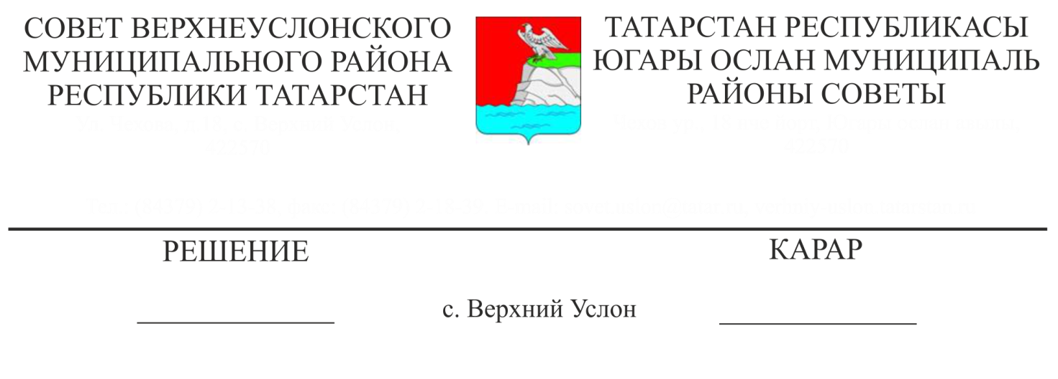
28.12.2018 № 40-455___
О передаче осуществления части полномочий Исполнительного комитета Верхнеуслонского муниципального района Исполнительному комитету города Иннополис

В соответствии с частью 4 статьи 15 Федерального закона от 6 октября 2003 года № 131-ФЗ «Об общих принципах организации местного самоуправления в Российской Федерации»
Совет
Верхнеуслонского муниципального района
решил:
- Принять предложение схода граждан муниципального образования «город Иннополис» о передаче Исполнительному комитету города Иннополис осуществления части полномочий Исполнительного комитета Верхнеуслонского муниципального района по решению следующих вопросов местного значения:
- утверждение схемы размещения рекламных конструкций, выдача разрешений на установку и эксплуатацию рекламных конструкций на территории муниципального образования «город Иннополис», аннулирование таких разрешений, выдача предписаний о демонтаже самовольно установленных рекламных конструкций на территории муниципального образования «город Иннополис», осуществляемые в соответствии с Федеральным законом от 13 марта 2006 года № 38-ФЗ «О рекламе».
2. Исполнительному комитету Верхнеуслонского муниципального района Республики Татарстан:
- заключить с Исполнительным комитетом города Иннополис соглашение о передаче указанных в пункте 1 настоящего решения полномочий;
3. Настоящее решение разместить на официальном сайте Верхнеуслонского муниципального района Республики Татарстан и на официальном портале правовой информации Республики Татарстан.

4. Контроль за исполнением настоящего решения возложить на постоянную комиссию Совета Верхнеуслонского муниципального района по законности, правопорядку и регламенту.

Председатель Совета,
Глава Верхнеуслонского
муниципального района М.Г. Зиатдинов

